Carta de Apresentação

Prezados Pais, Responsáveis, Alunos

Ler, escrever, numerar, calcular,
Aprender, saber, conhecer,
Imaginar, sonhar, querer...
Esta apostila contêm matérias, materiais e conteúdos, ou seja, atividades complementares aos conteúdos estudados em sala de aula, para os próximos 15 dias de aula. Quinzena que compreende a semana de 04 a 08 e a semana de 11 a 15 de maio de 2020.
Solicitamos que após a conclusão de todas as atividades, deixem na mesma embalagem que receberam, pois na entrega de novos materiais, essa apostila deverá ser devolvida para avaliação e correção pelos Professores.
Aluno(a):
_________________________________________________________
Turma: 8º Ano Turno: Matutino

Professores: Alexandre Grigolo, Genoeva Lurdes Maculan, Joana Didoné Capelli, Lidiane Getem Artuso de Almeida, Lidimara Cunico Cenci, Rose Ester Miglioretto, Silvana do Carmo Grigolo Ferreira, Vilma Laux Bett.
Galvão, 01 de maio de 2020.

ESCOLA MUNICIPAL ARNALDO FRANCISCO DOS SANTOS.

GALVÃO/ SANTA CATARINA, 04 DE MAIO DE 2020.

PROFESSORA ROSE ESTER MIGLIORETTO.

LÍNGUA PORTUGUESA 8º ANO

Olá alunos! Hoje vamos refletir um pouco sobre as funcionalidades da nossa língua portuguesa através dos conceitos das figuras de linguagem.
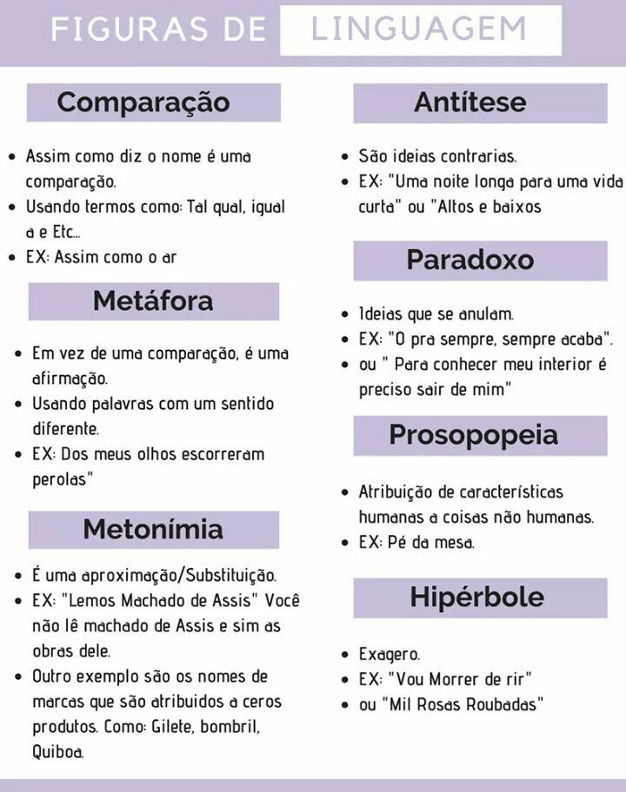

Explicação!
As funções da linguagem dizem respeito aos papeis que a linguagem cumpre enquanto instrumento de comunicação entre dois ou mais indivíduos. Essa comunicação pode ser feita de maneiras particulares, dependendo do tipo de efeito que o remetente (isto é, quem produz um enunciado) quer passar na mensagem para o destinatário (quem recebe o enunciado) e as figuras de linguagem fazem parte deste processo com vários objetivos, dependendo da situação de comunicação. Por exemplo no poema, onde o objetivo pode ser fazer refletir, sensibilizar quem irá ler, a escolha das palavras é de suma importância, além de se tratar de um texto enxuto, ou seja, um texto com poucas palavras, mas com palavras bem escolhidas, ele deve passar na sua totalidade a mensagem que o autor pretende. Neste momento que as figuras de linguagem podem contribuir.
Agora, vamos exercitar um pouco!!
- Identifique qual das alternativas trata-se de metáfora:
- ( ) Eles morreram de rir daquela cena.
- ( ) Aqueles olhos eram como dois faróis acesos.
- ( ) Ah! O doce sabor da vitória!
- ( ) Aquele velho é uma raposa!

- Muito bom aquele encanador. Colocou em nossa casa vários canos furados." Esta frase trata-se de qual tipo de figura de linguagem?
- ( ) Metonímia.
- ( ) Ironia.
- ( ) Indireta.
- ( ) Antítese.

- Na frase "Não tenho mais Maizena em casa", qual figura de linguagem é empregada.
- ( ) Metonímia.
- ( ) Ironia.
- ( ) Indireta.
- ( ) Antítese.

ATENÇÃO!!

Produção textual valendo nota: Produza um poema, seguindo as características vistas na aula anterior. Como a Cora Coralina, você vai falar sobre sua vida, suas perspectivas, seus sonhos. Você pode utilizar as figuras de linguagem para deixar seu texto mais interessante e rico. Capriche na sua produção!
OBS: Seu texto deve ser enviado junto com a apostila.
Abraço! Queridos alunos, como não sabemos a data exata do nosso retorno e não gostaria de que nosso conteúdo ficasse muito atrasado, vou passar a vocês as respostas das questões do livro, as que eu havia solicitado que fizessem, confiram seus acertos e façam as devidas correções. Lembram-se do que a professora falou no início das atividades de que nesta fase a aprendizagem de vocês dependeria muito do compromisso e da responsabilidade de cada um de vocês. Okay?!
- Registro no diário olho quando voltarmos, mas façam pelo menos um por semana.
- Questões do texto “Hiperconectividade pode afetar convívio na adolescência” na página 49.
- O uso exagerado de celulares e internet pelos adolescentes e os prejuízos desse comportamento ao desenvolvimento das habilidades sociais e afetivas.
- Respostas pessoais.
- Quando usada de forma excessiva.
- Os adolescentes se isolam do convívio familiar e buscam amigos virtuais ou recursos que encontram na internet para lidar com seus sentimentos.
- Resposta pessoal.
- Resposta pessoal.

- O comentário sobre o vídeo, deve ser encaminhado junto com a apostila, numa folha com cabeçalho.
- Questões das páginas 57 e 58.
- A ação de semear.
- a) 1º parte: Trabalho; obra inacabada.
2º parte: Senso de coletividade; perseverança.
3º parte: Ação; esperança.
b) Resposta pessoal.

- a) a autora diz que a noite apanhou o semeador com as mãos cheias de sementes. O verbo empregado caracteriza uma ação humana.
b) Alternativa II.
- a) Saiu o semeador a semear.
b) Resposta pessoal.
c) Nos dois primeiros versos.
d) No terceiro verso.
e) O sentido de que o jovem pode ser um divulgador de ideias, pode anunciar uma mensagem ou desenvolver trabalhos que visem à construção de um mundo melhor, entre outras possibilidades.
- Resposta pessoal.

8º ano: Atividades de: 04/05 à 15/05/2020

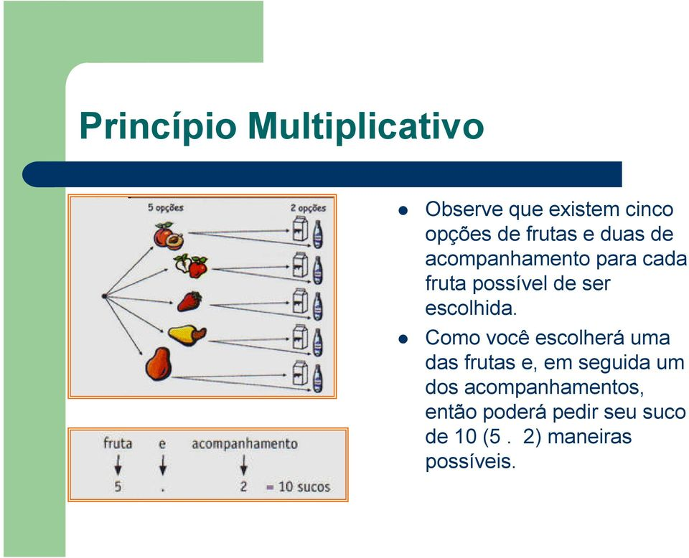

Para responder essa questão organizamos todas as opções em um diagrama, que é chamado de ´árvore das possibilidades.
Observe a placa de carro:
Quantas são as placas de automóveis que podem ser formadas por quatro letras e três algarismos?
Resolução:
O nosso alfabeto é constituído de 26 letras e temos 10 algarismos de (0 à 9).Assim, aplicando o princípio multiplicativo, temos:
26x26x26x26x10x10x10=456.976.000
Nº de letras nº de algarismos
Assim teremos 456.976.000 placas diferentes usando 4 letras e 3 algarismos.
Os algarismos da placa são 1,2,3: podemos formar mais números com esses algarismos:
Veja:123,132,213,231,321,312.
Isso acontece pela mudança de posição dos algarismos.

Agora é sua vez, vamos resolver as atividades a seguir:
Tem mais exemplos no livro didático páginas: 200 à 205.
- Observe a tabela :
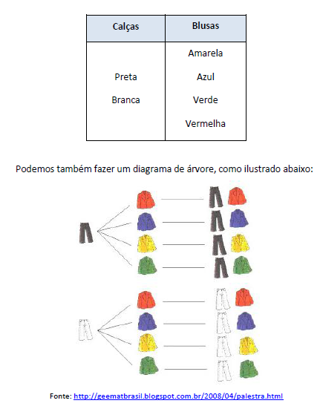
Quantas possibilidade diferentes de combinar uma calça com uma blusa de cada cor?

- Observe as palcas a seguir:

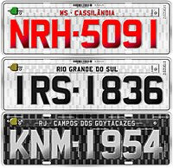
Responda:
- Quantas placas é possível formar com essa probabilidade de algarismos e letras?

- A primeira placa é um nº par ou ímpar? Mudando a posição dos nº, quantos é possível formar? E quais são?

- A segunda placa: quais números podemos formar?

- Na terceira placa: quais números podemos formar?

8º ano- História Professor Alexandre
1 - Faça um resumo do Capitulo 2: A Ilustração e o Despotismo Esclarecido, da página 30 a 36, citando os seguintes textos: P 30. A Ilustração, P 31. O Pensamento Ilustrado, P 32. Jogos, Luzes e Educação, O Liberalismo Econômico, P 33. Luzes na Arte, O Neoclássico, P 34. O Absolutismo Ilustrado, Despotismo Esclarecido, P 35. Prússia, Rússia e Áustria, Espanha e Portugal, P 36. As Luzes e a Escravidão. Contendo no mínimo 40 linhas.
______________________________________________________________________
______________________________________________________________________
______________________________________________________________________
______________________________________________________________________
______________________________________________________________________
______________________________________________________________________
______________________________________________________________________
______________________________________________________________________
______________________________________________________________________
______________________________________________________________________
______________________________________________________________________
______________________________________________________________________
______________________________________________________________________
______________________________________________________________________
______________________________________________________________________
______________________________________________________________________
______________________________________________________________________
______________________________________________________________________
______________________________________________________________________
______________________________________________________________________
__________________________________________________________(usar o verso).

8º ano- Ciências Professor Alexandre
Atividades:
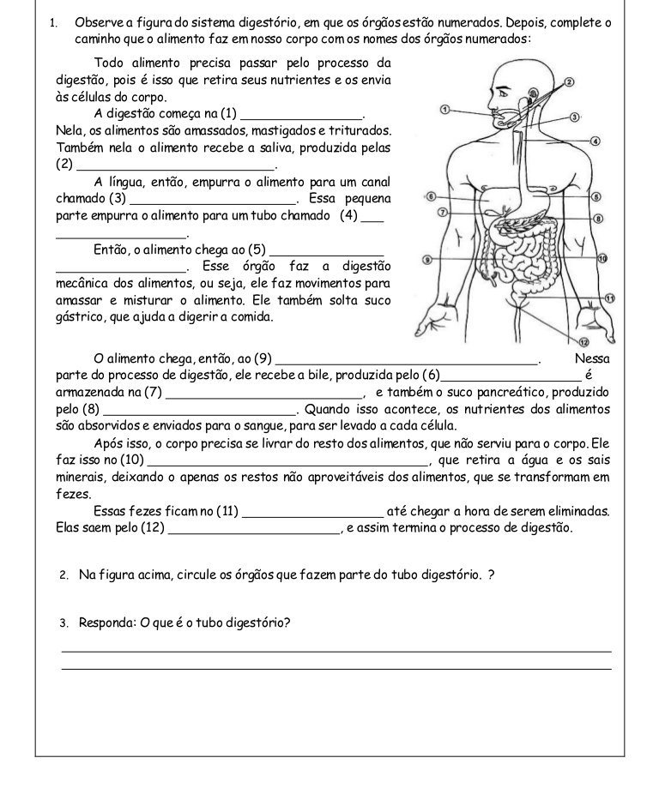
Dúvidas ler informações no livro didático página 35 a 44.

1 - Leia a tirinha abaixo e responda:
1 2 3
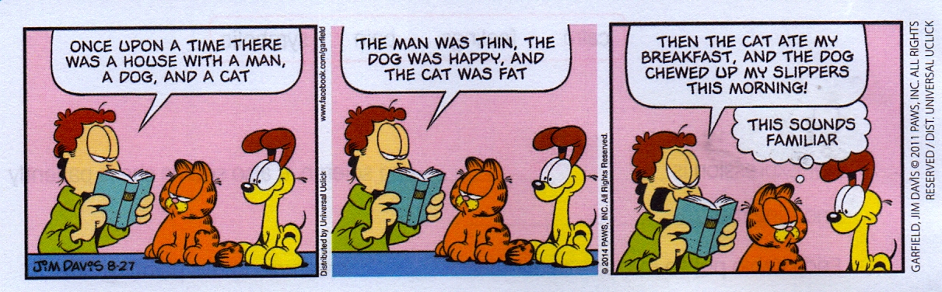

2 - Destaque as palavras que você conseguiu identificar sem ajuda.

3 - Coloque as traduções das falas do Jim (humano) na ordem correta.

( )O homem era magro, o cachorro feliz e o gato gordo
( )Então o gato tomou meu café da manhã e o cachorro mastigou meus chinelos hoje de manhã
( )Era uma vez uma casa com um homem, um cachorro e um gato.

4 - O que o Garfield ( gato) pensa?Responda em português.

5 - Observe a campanha abaixo:

6 - Qual o objetivo desta campanha?? Responda em Português.

7- Dê a tradução das dicas de prevenção que aparecem no anúncio:

1-

2-

3-

4-

5-
8 - Quais destas dicas de prevenção você está praticando? Responda em inglês.
E.M.E.F. “ARNALDO FRANCISCO DOS SANTOS”.
GALVÃO, DE ABRIL DE 2020.
PROFESSORA: GENOEVA LURDES MACULAN
TURMA: 8º ano Disciplina: Geografia

SISTEMA POLÍTICO-ECONÔMICO E NÍVEL DE DESENVOLVIMENTO ECONÔMICO
Apesar das duas superpotências serem muito mais poderosas, outros países se firmaram como potências socioeconômicas após a Segunda Guerra Mundial, como a Itália, a França, o Reino Unido e o Japão. Ao mesmo tempo, diversos países se mantinham com graves problemas sociais e econômicos. Portanto, dividir o mundo apenas em países capitalistas e socialistas não era suficiente para compreender a geopolítica mundial. Logo, outra regionalização passou a predominar no mundo a partir da década de 1950, unindo o critério do sistema político-econômico (capitalista ou socialista) e o critério do nível de desenvolvimento econômico (desenvolvidos ou subdesenvolvidos). Com base nela, os países eram classificados em:
Primeiro Mundo: Grupo de países capitalistas desenvolvidos
Segundo Mundo: Grupo de países socialistas ou de economia planificada
Terceiro Mundo: Grupo de países capitalistas subdesenvolvidos
A expressão Terceiro Mundo, foi criada em 1952 pelo economista francês Alfred Sauvy para designar os países que apresentavam atraso social, econômico, científico e tecnológico. Se refere a nações localizadas na América Latina, África e Ásia. O Terceiro Mundo era uma área de interesse das duas potências, que buscavam expandir suas áreas de influência. Por conta disso, apesar de não ter havido um embate direto entre as superpotências durante a Guerra Fria, diversos foram os conflitos que se proliferaram nos países do terceiro mundo durante o período, quase sempre com a participação indireta de União Soviética e Estados Unidos em lados opostos.
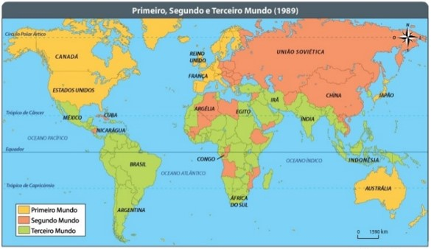
Essa regionalização durou enquanto houve a Guerra Fria entre os Estados Unidos (capitalistas) e a União Soviética (socialista). Oficialmente, esse período permaneceu até a queda do Muro de Berlim, em 1989. Com o fim da Guerra Fria e a fragmentação do bloco socialista, tornou-se inadequado analisar o mundo com base nessa perspectiva.

DIVISÃO POR NÍVEL DE DESENVOLVIMENTO ECONÔMICO
Atualmente, vivemos uma nova ordem mundial multipolar, porque há vários países ou conjuntos de países que tem influência nas principais ações mundiais. A União Europeia, os Estados Unidos e o Japão são os centros mundiais de poder político, econômico e tecnológico. Esses países têm-se destacado não mais pela produção de tecnologia bélica, mas pelo seu desenvolvimento científico e tecnológico, aliado à presença de grande capital. Ao mesmo tempo muitos países continuam a apresentar baixo grau de desenvolvimento social, econômico e tecnológico.
É possível notar que apesar das bruscas mudanças geopolíticas, o panorama do desenvolvimento social no mundo pouco mudou desde o período da Guerra Fria. Os países que eram dominantes e que realizaram a ocupação e a exploração de grande parte do mundo permanecem desenvolvidos, embora alguns tenham perdido poder econômico. Enquanto isso, a maioria dos países colonizados continuam subdesenvolvidos. Sendo assim, é possível regionalizar o mundo em:
Países desenvolvidos: são os que apresentam elevada industrialização e desenvolvimento social, técnico e científico.
Países subdesenvolvidos: são aqueles que possuem industrialização tardia e dependente. Esses países apresentam reduzido desenvolvimento social, científico, tecnológico e socioeconômico.
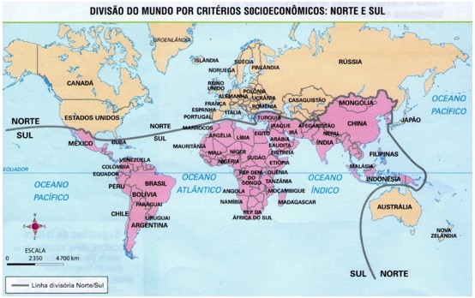
Os países desenvolvidos e subdesenvolvidos passaram a ser, nas últimas décadas, conhecidos também como países do Norte e países do Sul. Porém, é fundamental entender que a divisão Norte e Sul não segue os limites da Linha do Equador. Essa divisão representa as desigualdades entre os países ricos que se localizam predominantemente ao Norte e os países pobres, situados, em sua maioria, no Sul.
Os países que têm intensificado a sua industrialização e investido em tecnologia foram denominados de países em desenvolvimento ou emergentes. Alguns dos países emergentes de maior destaque são a China, a Rússia, a Índia, o Brasil, o México, a Argentina, o Chile, a Nigéria, a África do Sul, a Malásia e a Coréia do Sul. Apesar de terem alcançado um relativo crescimento econômico e possuírem um peso expressivo na economia internacional, não conseguiram chegar a um desenvolvimento social que permita que sejam chamados de países desenvolvidos.
Atividades:
- O que é um país subdesenvolvido?

- O que é um país desenvolvido?

- O que é um país em desenvolvimento?

- Cite os nomes dos países subdesenvolvidos industrializados.

E.M.E.F. “ARNALDO FRANCISCO DOS SANTOS”.
GALVÃO,16 DE ABRIL DE 2020.
PROFESSORA: GENOEVA LURDES MACULAN
TURMA: 8º ano Disciplina: Ensino Religioso

Liberdade e responsabilidade
Liberdade e Libertinagem
Somos diferentes uns dos outros. Ainda que existam pessoas bem parecidas, física e mentalmente, cada ser guarda sua cota de ser único.
Partindo desses pressupostos, é forçoso concluir que cada pessoa pensa diferente. Cada pessoa tem sua própria verdade. Mas, se por um lado, temos a nossa própria visão e compreensão das coisas, por outro lado, isto não significa dizer que cada um tem a sua razão, a sua verdade, no sentido da verdade única. Da verdade verdadeira.
Há pessoas que insistem em dizer que são livres, e que ninguém tem o direito de intervir em sua liberdade. A primeira coisa que aprendemos é que a liberdade não se confunde com a possibilidade de fazer tudo aquilo que nos apetece.
O que é “liberdade”? Na verdade, muitos, em nome da “liberdade”, praticam “libertinagem”. O conceito humano de “liberdade” é a faculdade de uma pessoa fazer ou deixar de fazer, por seu livre arbítrio, qualquer coisa; faculdade de cada um decidir pelo que entende ou pelo que lhe convém (Dicionário Aulete). Esse conceito humano leva o homem ao exercício da “libertinagem” que é devassidão, licenciosidade, desregramento de costumes.
Sendo assim, a liberdade implica o poder de a pessoa ser plenamente ela mesma; a possibilidade de chegar plenamente ao seu potencial humano. O homem, a rigor, não nasce livre, porém nasce com o poder de sê-lo, isto é, de tornar-se dono de suas ações. O homem nasce com o poder de se fazer homem.
Diferente dos animais. Um cão transforma-se, naturalmente, num cão. Uma criança, no entanto, não necessariamente se converte num homem. Um homem, no sentido de que atingiu ou está no caminho de atingir seu desenvolvimento físico, espiritual e moral. Não se chega a ser homem pelo simples fato de se ter atingido os vinte ou os quarenta anos. O homem é livre e responsável porque pode escolher. Quando dizemos sim, no lugar de não (ou não, no lugar de sim), estamos fazendo escolhas, e moldando nossa personalidade.
Há restrições, exatamente para garantir a liberdade.
Nas estradas temos um bom exemplo. Ali encontramos restrições de sinalização, de retas, de curvas. Se alguém não aceitar tais restrições, em nome de sua “liberdade” de agir, provavelmente não tardará a descobrir que a afirmação desse seu conceito de liberdade o levará para o fundo de um barranco ou o deixará parado em frente ao primeiro poste que encontrar, arcando com as consequências do acidente.
Do mesmo modo, aqueles que não admitem nenhuma restrição no campo sexual, correm o risco de perder a sua liberdade para o amor. “Ao dizerem sempre sim a um instinto tão imperioso como o sexual, acabam por perder a capacidade de dizer não”.
“Para realmente sermos livres, devemos amar, e devemos amar algo que mereça ser amado. Só então nos será possível comprometer-se livremente, e todos os compromissos serão compromissos de amor, porque a necessidade essencial do amor é comprometer-se com a pessoa amada”.
Fazer “aquilo que dá vontade”, “que dá gana”, “que desejamos com fervor”, “que nos dá muito prazer”, não tem nada a ver com liberdade, mas com a falsa liberdade. Com uma noção inexata de liberdade. Mas essa liberdade não se sustenta diante de uma análise mais profunda. Na verdade, se deve mais a um raciocínio superficial e enganoso. Um desejo de propagar uma ideia libertina da liberdade, mais nada. No fundo, apenas engana quem pensa assim.
“O caminho que leva à liberdade é um caminho de montanha, e quem quiser percorrê-lo, terá que subir a encosta da justiça, do serviço, da humildade e do amor”.
ATIVIDADES:
Questões para debate:
- Qual a diferença entre liberdade e libertinagem?
- Qual a importância da liberdade para a aprendizagem? E para a religião?

ATIVIDADE DE EDUCAÇÃO FÍSICA

Observe as figuras abaixo (frutas) e preencha corretamente.

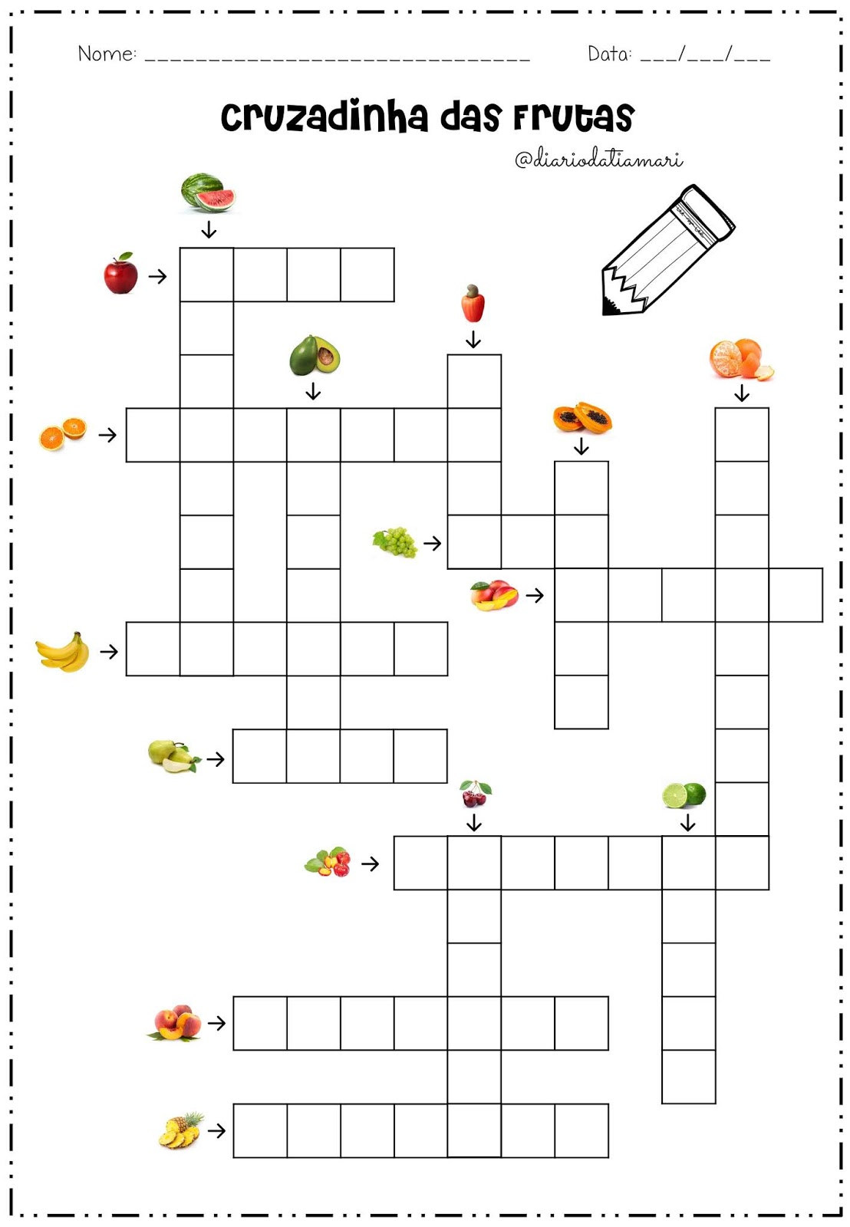

Galvão, 27 de abril

3ª ATIVIDADES COMPLEMENTARES DE ARTE 8ºano

Copie em seu caderno.

Já aprendemos que a luz, cor e movimento assim como muitos outros recursos, fazem da arte uma mistura de expressões e sentimentos. A linguagem de Marcel Duchamp explorou muito desses recurso.
Agora é a sua vez
- Reúna seu cinético giratório e o cata-vento.
- Encontre objetos de seu cotidiano. O que for permitido você usar.
- Elabore uma obra, usando todos esses objetos. Pode se basear na obra “roda de bicicleta” de Duchamp.
- Registre em foto e envie ou arquive até nosso retorno.
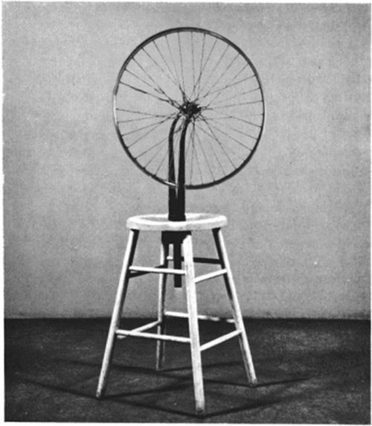 “Roda de bicicleta” Marcel Duchamp 1913

